关于科研管理系统业绩分值的有关说明
1、绩效分值界面说明
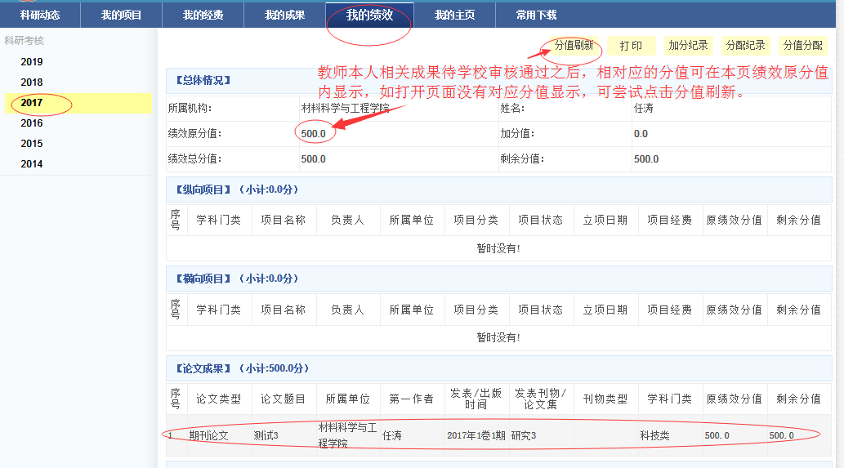
注：教师本人相关成果待学校审核通过之后，相对应的分值可在本页绩效原分值内显示，如打开页面没有对应分值显示，可尝试点击分值刷新。
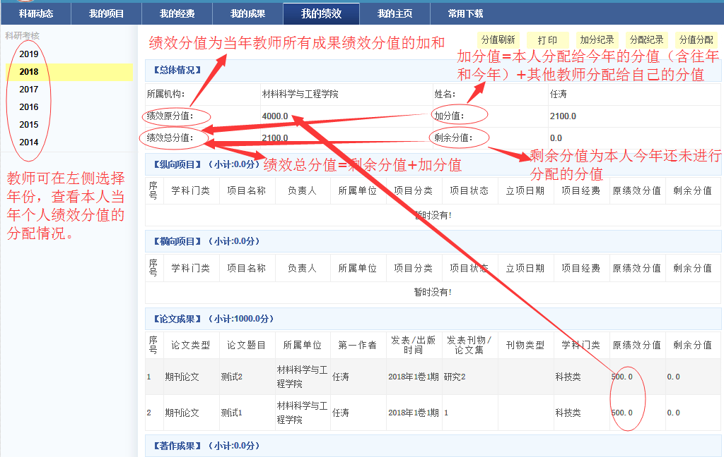
注：①、教师可在左侧年份选项内选择查看当年个人绩效分值的分配情况；②、绩效原分值等于当年教师所有成果绩效分值的加和；③、加分值=本人分配给今年的分值（含往年和今年）+其他教师分配给自己的分值；④、绩效总分值=剩余分值+加分值；⑤、剩余分值为本人今年未进行分配的分值。
2、绩效分值的分配
①.操作界面说明
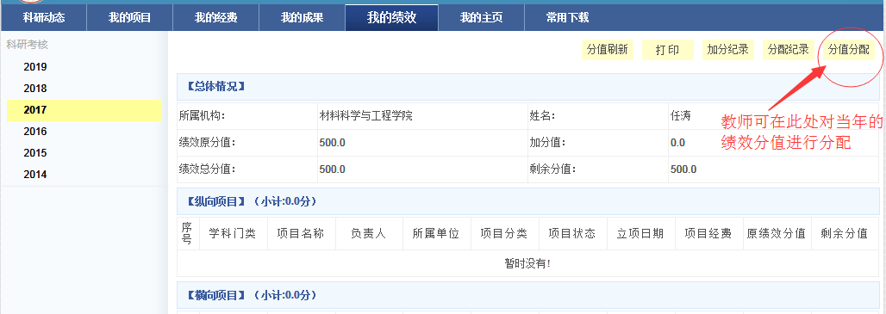
注：教师可在操作界面的分值分配中对当年的分值进行分配。
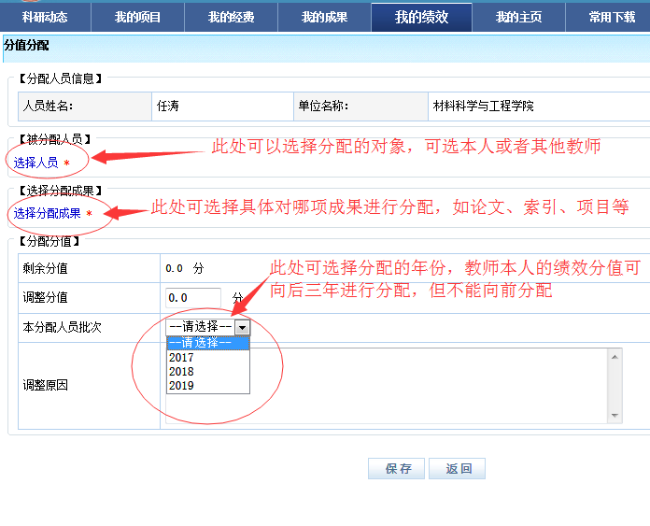

②.选择人员操作步骤
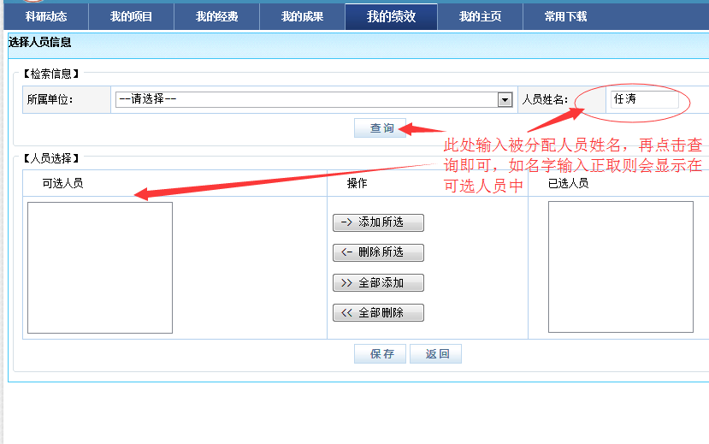
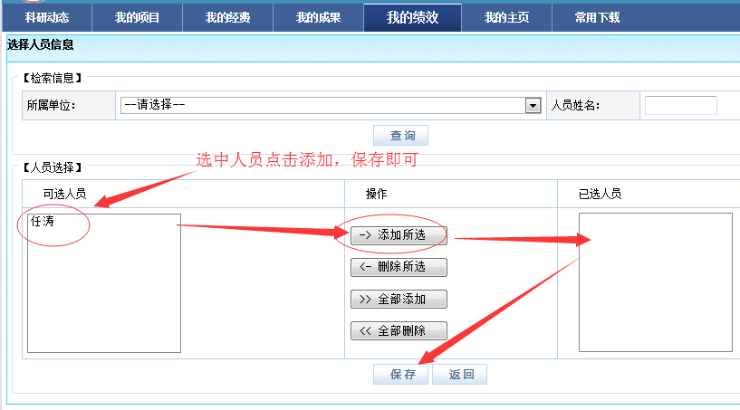
③.选择分配成果操作步骤：
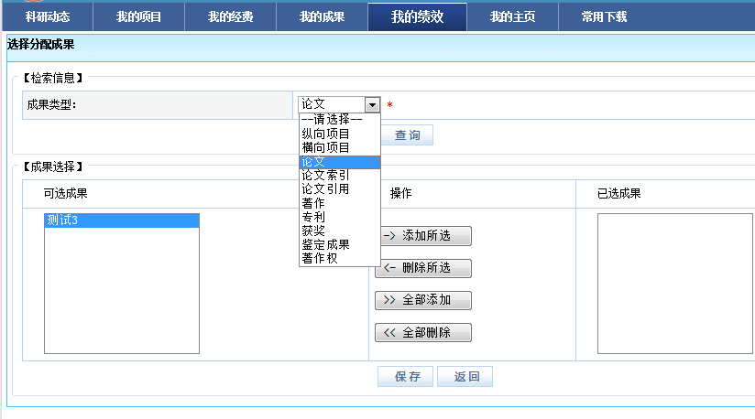
④.在调整分值内填写需要分配的分值（特别提醒：此处填写的分值应小于等于剩余分值）
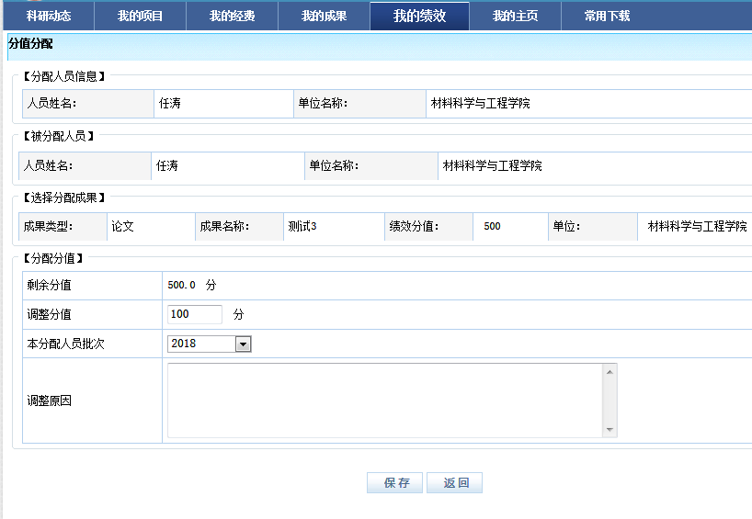
⑤.在本分配人员批次内选择要分配的年份
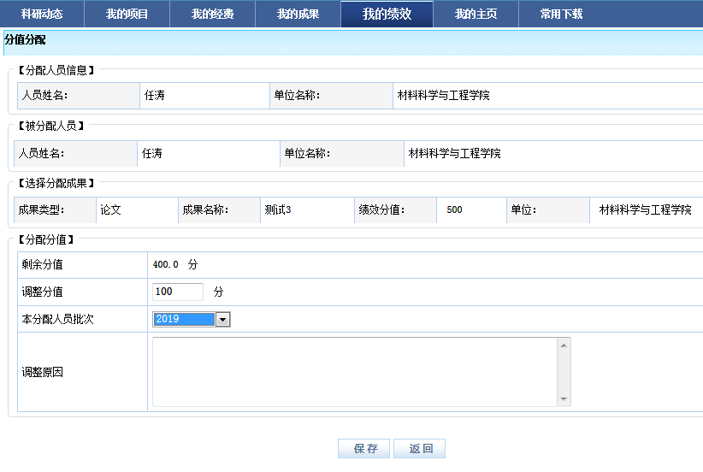

⑥.分值分配结束后请耐心等待学校审核（注：因年底审核任务较重，学校审核需要时间），待学校审核通过后可查看分配分值在列表中的变化
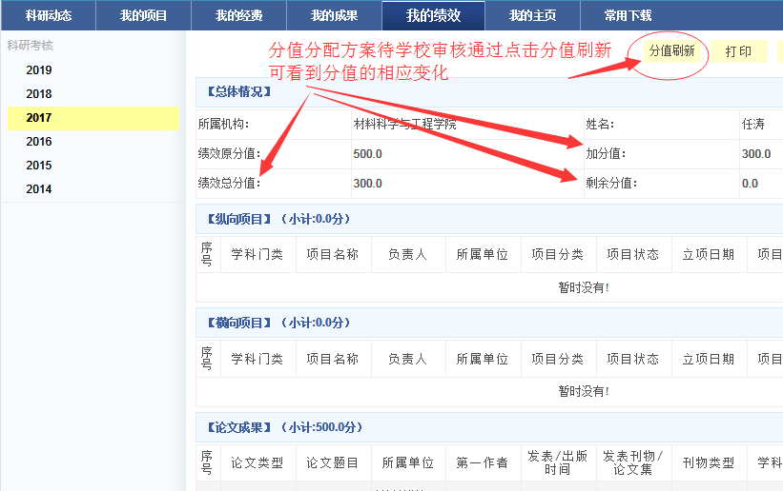
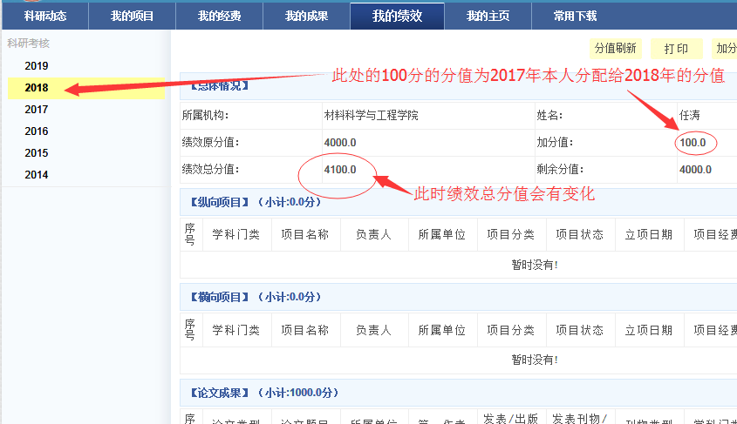
特别提醒：绩效总分值在一种情况下会出现与加分值和剩余分值的加和不相等。这种情况的出现是因为教师本人在对本年度剩余分值进行分配之后，学校还没有对教师分配的分值进行审核，会出现刚分配的分值在剩余分值中被减去，而减去的分值在加分值和绩效总分值内没有体现所造成的，出现这种情况时还请教师等待学校的审核，待学校审核通过后这部分分值就是会在系统内正常体现。

⑦.补充说明
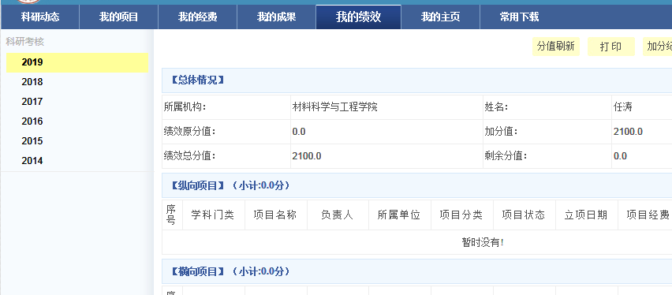
此图显示的为本人2019年的绩效分值，教师当年的成果还没有录入所以绩效原分值为0，加分值为2017年本人分配的100分加上2018年本人分配给2019年的2000分之和，绩效总分值等于加分值加上剩余分值之和（2100=2100+0）。
